

   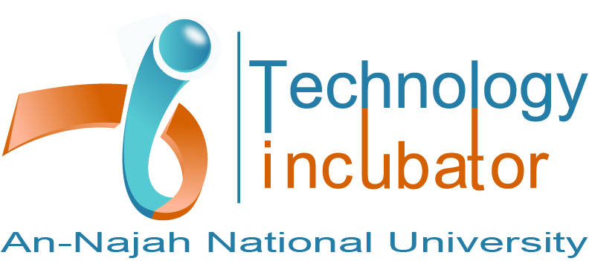

**دعوة**

**ورشة عمل بعنوان " خريجي الجامعات....الريادة.... فرص العمل ....والبطالة"**

**بالتعاون مع المعهد الكوري الفلسطيني المتميز لتكنولوجيا المعلومات- جامعة النجاح الوطنية، تدعوكم الحاضنة الفلسطينية لتكنولوجيا المعلومات والاتصالات "بيكتي" لحضور ورشة العمل التي ستقام يوم الأربعاء الموافق 02-05-2012 من الساعة12:00-10:00 في قاعة المؤتمرات في المعهد الكوري لخريجي تخصصات تكنولوجيا المعلومات والهندسة وعلم الحاسوب والتخصصات الأخرى ذات العلاقة.**

**سيقدم الورشة المهندس حسن عمر مدير بيكتي، وستكون محاور الورشة :**

* **البرامج الحالية في بيكتي، وكيفية الاستفادة منها.**
* **مناقشة اشكالية الخريجين في ايجاد فرص العمل وتأسيس مشاريعهم الخاصة.**
* **برنامج نقطة الانطلاق المنفذ بالتعاون مع مؤسسة الشباب الدولية وبالشراكة مع وكالة التنيمة الأمريكية.**

**التدريبات والدعم المقدمين من خلال هذا البرنامج،**

* **للاستفسار الرجاء الاتصال:02-2409290**
* **للتسجيل:** [**info@picti.ps**](mailto:info@picti.ps)